Energiepolitische Transformation durch Inklusion - Jennie C. Stephens im Gespräch
„Klimaneutralität bis zum Jahr 2045“, das ist das erklärte Ziel der deutschen Bundesregierung. Hierfür fördert sie den Ausbau erneuerbarer Energiequellen wie Wind, Sonne, Wasser und Biomasse. Bis 2030 soll ihr Anteil 65 Prozent am Gesamtstromverbrauch betragen.
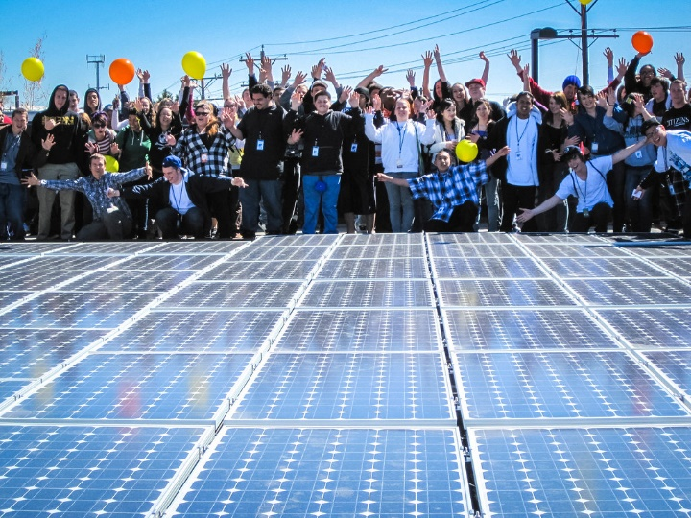
Energiepolitische Ziele wie die der Bundesregierung sind im Jahre 2021 keine Seltenheit mehr. Auch die Transformationshemmnisse werden klar benannt: Erneuerbare Energien sollen wirtschaftlicher werden, bürokratische Hürden überwunden und Energienetze für die dezentrale Energiegewinnung ausgelegt werden. Kritische Stimmen halten den energiepolitischen Fokus auf Wirtschaftlichkeit und technische Innovation für zu eng gefasst. Denn die sozialen Aspekte des anstehenden Transformationsprozesses werden dabei außer Acht gelassen.
Eine dieser proaktiven kritischen Stimmen in den USA ist Jennie C. Stephens. Die Direktorin des U.S. Graduiertenkolleg Northeastern’s School of Public Policy & Urban Affairs in Boston, Massachusetts untersucht seit Jahren das Zusammenspiel von Klimapolitik, Energie und Gesellschaft in den Vereinigten Staaten, die für ihre Innovations- und Technologieorientierung bekannt sind. Die Ingenieurin und Umweltwissenschaftlerin kommt zu dem Schluss, dass sich erneuerbare Energien und klimaschonende Technologien nicht schnell genug durchsetzen, da ihre Implementierung zu einseitig angegangen wird. Politischen Debatten kreisten zu oft um eindimensionale Kosten-Nutzen Rechnungen – „fossile Energien kosten so viel, Erneuerbare dagegen so viel.“ Sie fordert eine weitsichtigere Rahmung des Problems.
Die Energiewende zur Gemeinschaftssache machen. Foto: Black Rock Solar is licensed under CC BY 2.0
Klimaschutz neu rahmen, Erneuerbare für alle zur Priorität machen
Im Interview mit Paula Bögel erklärt Jennie C. Stephens, wie es auch anders gehen könnte. „Wir müssen lokale gemeinschaftliche Projekte rund um erneuerbare Energien auf innovativere Weise fördern und willkommen heißen“, so Stephens. Für viele Menschen habe die Energiewende einfach keine top Priorität, insbesondere für viele Haushalte mit niedrigem Einkommen in sozial-strukturell schwachen Wohngegenden. „Wir können nicht immer sagen ‚Oh, es wäre schön, wenn diese Leute sich an unseren Projekten beteiligen würden‘. Wir müssen vielmehr die Projekte so verändern, dass es für diese Leute Sinn ergibt, mitzumachen. Und sie werden mitmachen wollen, wenn sie dadurch Probleme lösen können, die auf ihrer Prioritätenliste stehen.“
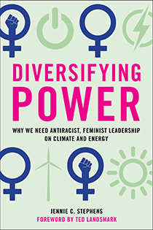
Dabei schließen sich soziale Forderungen und die Energiewende keineswegs aus. Erneuerbare Energien und Klimaschutz können neue Jobs schaffen und Gesundheitsrisiken mindern. Außerdem lassen sich Synergien herstellen im Wohnungsbau und durch nachhaltige Mobilität.
„Wohnungsbau ist ein großes Thema in den USA“, so Stephens, „und wir brauchen ein universelles Bekenntnis, dass neue Gebäude und sozialer Wohnungsbau, so energieefizient, klimaneutral, erneuerbar wie möglich sind.“ Die Vorteile erneuerbarer Energien würden so unmittelbar für all jene sichtbar, die für Klimaschutz sonst wenig übrig haben und sich stattdessen um ihre Stromrechnung sorgen.
Macht und Energie zur Veränderung
Das klingt simpel, ist aber nicht ganz einfach. Wissenschaft und Technik ist nicht für alle gleichermaßen zugänglich und die Synergien liegen nicht für jede*n auf der Hand. Zudem profitieren mächtige politische Akteure, alteingesessene Allianzen und etablierte Industrien von bewährten Rahmungen und fossilen Geschäftsmodellen. Um unser System nachhaltig zu transformieren und win-win Situationen für Innovator*innen ebenso wie Techniknutzer*innen und Bürger*innen zu schaffen bedarf es inklusiver Führung.
In ihrem 2020 auf Englisch erschienenen Buch “Diversifying Power –Why We Need Antiracist, Feminist Leadership on Climate and Energy” beschreibt Jennie C. Stephens wie eine inklusivere Transformationspolitik gelingen kann: Mit sozialer Innovation, wie sie in Gemeinschaften entstehen, und Anführer*innen, die diese Potenziale mobilisieren. Damit trifft sie auch den Nerv von Seeds for SEETs. Denn auch in unserem gemeinschaftsorientierten Projekt „Dein BalkonNetz- Energie schafft Gemeinschaft“ diversifizieren wir Gestaltungsmacht und setzen neue Energien frei.
Am 13. Juli 2021 werden im Rahmen unserer am ITAS/KIT organisierten digitalen Vortragsreihe „Beyond Technology: Perspektivenwende in der Energietransformation“ unseren Austausch mit Jennie C. Stephens über Gerechtigkeit, Vielfalt und die Energiewende vertiefen und diskutieren, inwiefern sich ihre Analyse der U.S. Situation auch auf Deutschland übertragen lässt.
Weitere Infos zur Veranstaltung findet ihr hier
Zum Weiterhören und Lesen
Jennie C. Stephens Gesellschaftsanalysen und Vorschläge zu einer inklusiveren Energietransformation lassen sich auch nachhören im Interview mit Paula Bögel in der Folge „Diversifing Power – wie ist das möglich?“ des KIT Podcasts „Labor Zukunft- Forschung ohne Kittel“ u.a. auf spotify und Anchor.
Zur Person
Jennie C. Stephens ist Direktorin der Northeastern’s School of Public Policy & Urban Affairs und Dean’s Professor of Sustainability Science & Policy. Darüber hinaus ist sie Direktorin für Strategic Research Collaborations at Northeastern’s Global Resilience Institute. Ihre Forschung, Lehre und ihr gesellschaftliches Engagement fokussiert auf sozialpolitische Aspekte einer demokratischen Transformation zu erneuerbaren Energien, Klimaresilienz sowie Diversitätsfragen einer energie- und klimagerechten Energiepolitik. CV als PDF.

